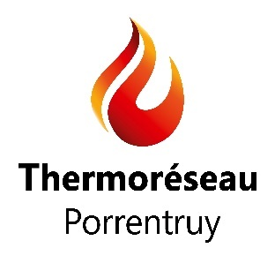


Communiqué de presse
octobre 2025

L’Hôpital du Jura et Thermoréseau Porrentruy, un partenariat énergétique exemplaire fête sa première année de succès

En septembre 2024, Thermoréseau Porrentruy et l’Hôpital du Jura (H-JU) mettaient en service le raccordement du site hospitalier de Porrentruy au réseau de chauffage à distance. Ce projet, particulièrement attendu, a permis d’intégrer au réseau son plus grand consommateur, représentant à lui seul près de 5 % de l’énergie totale de chauffage produite par Thermoréseau. Après 12 mois, le bilan de cette collaboration est unanimement positif, tant du point de vue technique qu’environnemental.

Un projet ambitieux et visionnaire
Le raccordement du site hospitalier a nécessité des investissements conséquents et une étroite coordination entre les deux partenaires. Thermoréseau Porrentruy a investi 2 millions de francs pour l’extension du réseau jusqu’à l’hôpital, tandis que l’H-JU a financé 350’000 francs pour le raccordement du site hospitalier et celui du bâtiment du personnel.
Établissement fonctionnant 365 jours par an, le site de Porrentruy présente d’importants besoins en chaleur et en eau chaude, répartis sur de nombreux bâtiments aux volumes significatifs.

Douze mois après la mise en service, les résultats sont probants
900 tonnes de CO₂ en moins
Les 300'000 litres de mazout, remplacés en une année par du bois-énergie régional, permettent de réduire de près de 900 tonnes les rejets de CO₂ dans l’atmosphère !
C’est comme si l’on avait offert des « crédits-carbones » à 180 personnes (considéré à 5 tonnes de CO₂ par habitant dans la région).
L’intégralité du chauffage du site est désormais assurée par une énergie 100 % renouvelable issue du bois régional. Plus aucune goutte de mazout n’est utilisée pour le chauffage des bâtiments, y compris ceux du personnel et du centre de rééducation.

Cette transition représente une économie annuelle équivalente à 300’000 litres de mazout. Seule la buanderie du site ajoulot nécessite encore du mazout pour la production de vapeur.

Des bénéfices économiques et environnementaux durables
Cette réussite démontre qu’un grand consommateur d’énergie peut réduire de manière significative son empreinte carbone tout en bénéficiant d’avantage durables :
- Stabilité des prix : le coût du chauffage à distance est prévisible et stable, contrairement à la volatilité des cours du mazout.
- Pour sa période de 12 mois de raccordement au Thermoréseau (sept 24 à sept 25) et en comparaison avec l’achat de mazout pour la période précédente, le site H-JU de Porrentruy a économisé 16% de sa facture de chauffage (chiffre qui dépend également en grande partie des températures hivernales).
- Impact régional positif : 95% des retombées économiques profitent aux acteurs locaux, contre seulement 20% dans le cas du mazout.
- Exemplarité : à Porrentruy, l’ensemble des institutions publiques et parapubliques sont désormais raccordées au Thermoréseau.
- Contribution à la décarbonation : le projet s’inscrit pleinement dans la transition énergétique du Jura et de la Suisse.

Accélération des efforts de décarbonation par la production d’électricité verte
Porté par cette dynamique positive, l’H-JU continuera à développer ses actions avec les acteurs locaux pour optimiser l’empreinte carbone du site de Porrentruy et accroître son indépendance énergétique. Une installation de panneaux photovoltaïques et la création d’une unité bois-énergie permettront de tendre vers une production électrique verte et autosuffisante.

Contacts presse
Thermoréseau Porrentruy
Manuel Godinat, directeur
+41 32 466 29 44
Hôpital du Jura
Cyril Friche
Directeur de la gestion opérationnelle
+41 32 421 25 54

Photographies libres de droits, disponibles sur notre site Internet,
www.h-ju.ch/communiques
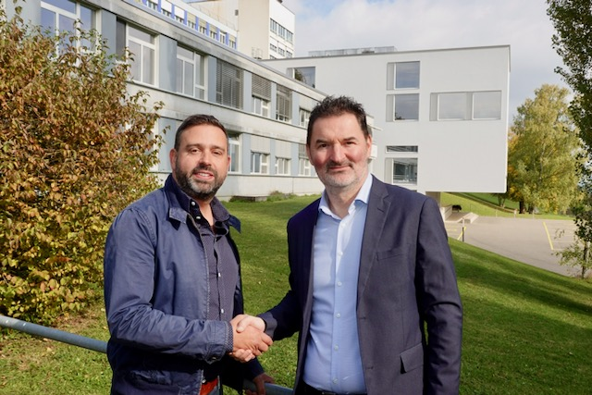
M. Manuel Godinat (à gauche) et M. Cyril Friche devant le site H-JU de Porrentruy
M. Manuel Godinat (à gauche) et M. Cyril Friche devant l’installation de distribution de l’eau chaude du site H-JU de Porrentruy
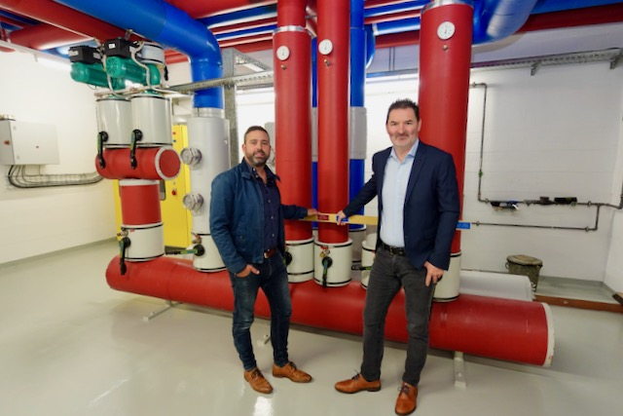

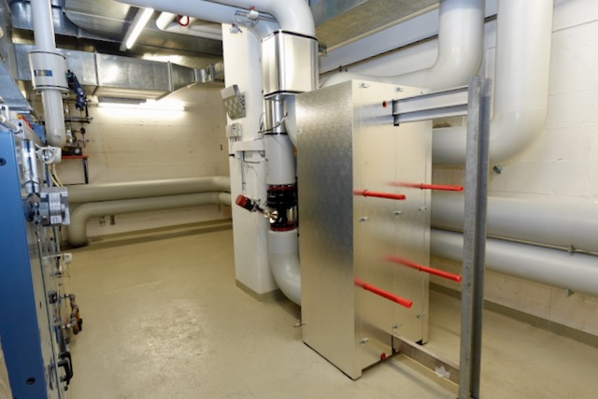
L’échangeur de chaleur, de la taille d’une armoire, qui permet de diffuser la chaleur fournie par le Thermoréseau dans tous les bâtiments du site H-JU de Porrentruy

